Контрольная письменная итоговая работа (вариант I)

1. Написать 3 вида до# минора (натуральный и гармонический минор - вверх, мелодический
минор - вверх и вниз), поставить ключевые и случайные знаки. <Рис.1>:
2. Построить интервалы ум.5, ув.2, м.6, б.3, ч.4 от звука «ре» и сделать обращения. <Pис.2>:
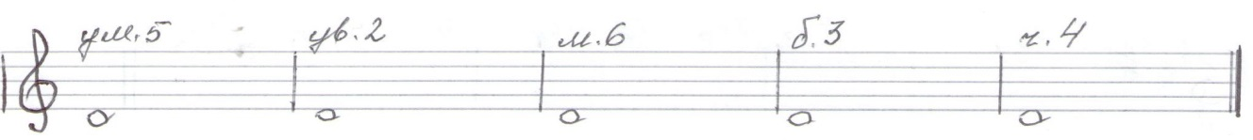

3. Определить интервалы, написать обозначение и записать их в таблицу. <Рис.3>:
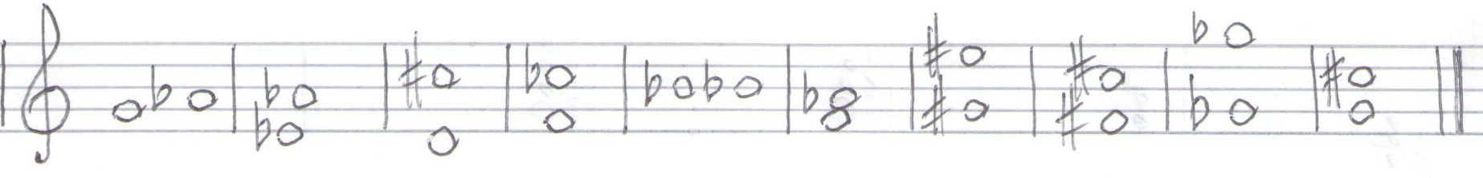

Консонансы |  |  | Диссонансы
весьма совершенные | совершенные | несовершенные

4. Построить аккорды от звука «ми»: Б5/3, М5/3, Ув.5/3, Ум.5/3, Б6, М6, М6/4, Б6/4. <Рис.4>:
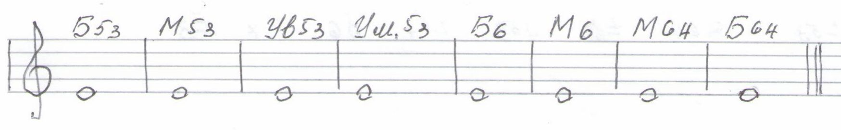

5. Построить интервальную цепочку в до # миноре гармоническом: 3 на I, 5 на II, 3 на III, 4 на IV, 6 на III, 6 на IV, 7 на V, 3 на I. Написать обозначение интервалов. <Рис.5>:

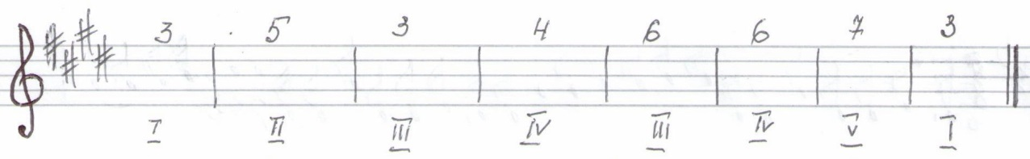

6. Определить интервалы в Ми мажоре, сделать разрешения разными способами и подписать обозначение всех интервалов. <Рис.6>:
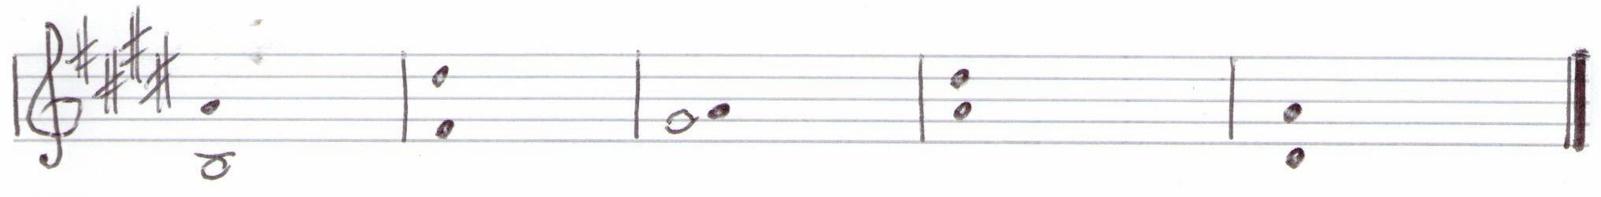
7. Построить и разрешить тритоны в натуральном и гармоническом до# миноре, подписать ступени, обозначение интервалов <Рис.7>:

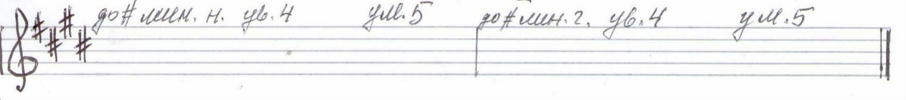
8. Выполнить обращения главных трезвучий в Ми мажоре. <Рис.8>:
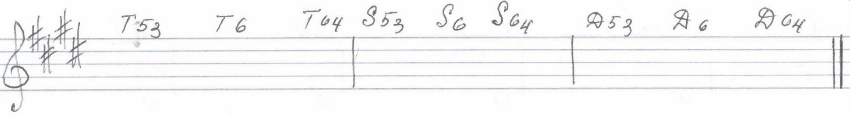

9. Определить аккорды в до# миноре гармоническом, разрешить их, написать обозначение аккордов <Рис.9>:
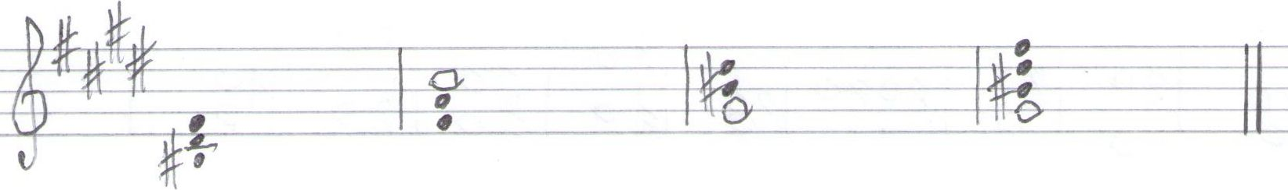

10. Построить гармоническую последовательность в до миноре гармоническом:
t5/3 - D6/4 -t6 - s5/3 - t6/4 - s6 - t6/4 - D7 - t3. <Рис.10>:
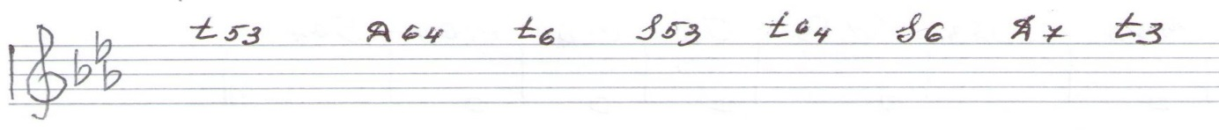

11. Определить тональность, поставить ключевые знаки, разделить мелодию на такты, заменить вокальную группировку в размере 6/8 на инструментальную. <Рис. 11>:
Дано: Ф. Шуберт. Баркарола
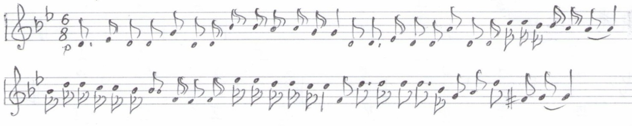
Выполнение. <Рис.12, 13>:

